

**网络安全社团网站项目**

**用**

**户**

**操**

**作**

**手**

**册**

G14

1．引言 1

1.1编写目的 1

1.2项目背景 2

1.3定义 2

1.4参考资料 2

2．软件概述 2

2.1目标 2

2.2功能 2

2.3性能 2

3．运行环境 2

3.1硬件 2

3.2支持软件 3

4.使用说明 3

4.1安装和初始化 3

4.2输入 3

4.3输出 3

4.4出错和恢复 3

4.5求助查询 3

5.运行说明 3

5.1运行表 3

5.2运行步骤 3

6.非常规过程 3

7.操作命令一览表 3

8.程序文件（或命令文件）和数据文件一览表 3

9.用户操作举例 3

# 1．引言

## 1.1编写目的

本用户操作手册的编写目的是为浙大城市学院网络安全社团管理系统的用户和管理员提供详细的操作指导，确保他们能够快速上手并正确使用系统。该手册包括系统的基本功能介绍、操作流程、注意事项等内容，为用户在注册、登录、活动报名、信息查看及管理等操作中提供帮助。通过本手册，用户可以清楚了解系统的功能和使用方法，从而提升用户体验和管理效率。

## 1.2项目背景

网络安全社团管理系统是为高校网络安全社团设计的线上管理平台，旨在提高社团日常运营的效率，简化活动的管理流程。该系统支持社团活动和活动信息的发布、学生用户的在线报名、管理员的报名审核及社团展示等功能，帮助社团实现信息化管理，提升社团影响力和学生参与度。同时，系统通过数据的集中管理，便于管理员随时查看和导出统计信息，支持后续的活动策划和评估。

## 1.3定义

用户：指系统中的普通学生用户，主要功能包括查看活动信息、报名参加活动和接收系统通知等。

管理员：指系统的管理者，负责发布和管理活动信息、审核学生的报名、管理用户数据和导出统计信息等高权限操作。

活动：由管理员发布的社团活动，包含活动的基本信息（如名称、时间、地点、规则等），学生用户可选择报名参加。

报名：用户提交的活动参加请求，管理员需对报名进行审核，决定是否批准。

系统通知：系统在报名成功、活动更新、审核结果等情况下向用户发送的消息，确保用户能及时获取重要信息。

## 1.4参考资料

1.https://blog.csdn.net/qq_42769760/article/details/137477703?ops_request_misc=%257B%2522request%255Fid%2522%253A%2522ECD93C44-95B1-4388-AF9E-1A545C4C8CA9%2522%252C%2522scm%2522%253A%252220140713.130102334..%2522%257D&request_id=ECD93C44-95B1-4388-AF9E-1A545C4C8CA9&biz_id=0&utm_medium=distribute.pc_search_result.none-task-blog-2~all~sobaiduend~default-1-137477703-null-null.142^v100^pc_search_result_base4&utm_term=%E8%BD%AF%E4%BB%B6%E5%B7%A5%E7%A8%8B%E9%9C%80%E6%B1%82%E8%AE%BE%E8%AE%A1&spm=1018.2226.3001.4187

2. https://blog.csdn.net/weixin_62399938/article/details/135900773?ops_request_misc=%257B%2522request%255Fid%2522%253A%2522C3195409-39CB-4EC8-B3DE-ABCD66F95F87%2522%252C%2522scm%2522%253A%252220140713.130102334..%2522%257D&request_id=C3195409-39CB-4EC8-B3DE-ABCD66F95F87&biz_id=0&utm_medium=distribute.pc_search_result.none-task-blog-2~all~sobaiduend~default-1-135900773-null-null.142^v100^pc_search_result_base4&utm_term=%E8%BD%AF%E4%BB%B6%E5%B7%A5%E7%A8%8B%E7%94%A8%E6%88%B7%E6%89%8B%E5%86%8C&spm=1018.2226.3001.4187

# 2．软件概述

## 2.1目标

浙大城市学院网络安全社团管理系统用户操作手册的目标是为用户和管理员提供明确的使用指导，确保他们能够充分理解和利用系统的功能。通过本手册，用户可以了解如何注册和登录、查看活动信息、报名活动、以及接收系统通知；管理员可以熟悉如何发布活动、审核报名、管理用户数据和导出统计信息等。操作手册旨在帮助用户流畅使用系统，提升社团活动的管理效率和学生的参与体验。

## 2.2功能

用户功能

注册和登录：新用户可以注册账户，已注册用户可以使用账号和密码登录系统。

查看活动信息：用户可在系统中查看社团发布的活动信息，包括活动的时间、地点、规则等。

活动报名：用户可以报名参加感兴趣的活动，填写报名信息并提交。

接收系统通知：用户可接收关于活动报名、审核结果、活动时间更改等的通知，确保及时掌握活动动态。

管理员功能

活动发布和管理：管理员可以发布新活动，包括活动名称、时间、地点、规则等信息；并可修改或删除已有的活动。

报名审核：管理员可以查看并审核学生用户的报名信息，决定报名是否通过。

用户管理：管理员可以查看所有注册用户的信息，并在必要时对用户账户进行管理。

统计数据导出：管理员可导出报名数据和统计信息，便于后续的数据分析和活动总结。

操作日志查看：管理员可以查看系统的操作日志，了解系统使用情况并进行安全审查。

## 2.3性能

响应时间：

页面加载：系统的页面加载时间不超过3秒，确保用户在访问各个页面时获得流畅的体验。

表单提交：用户和管理员提交表单（如注册、登录、报名、审核）时的响应时间不超过2秒，确保操作的及时反馈。

数据导出：管理员导出报名数据或统计信息时，系统响应时间不超过10秒，数据量较大时（超过1000条记录）响应时间不超过30秒。

并发访问

系统支持至少100个用户同时在线访问，在活动报名高峰期（如报名截止前）系统仍能保持正常运行。

在高并发场景下，系统的响应时间不会显著延长，能够满足用户的大规模同时访问需求。

数据更新实时性：

活动信息在更新后应在1分钟内同步至前端，确保用户查看的内容始终为最新。

系统稳定性：

系统在日常操作和高峰期应保持稳定运行，不出现系统崩溃或数据丢失等情况，系统可用性达到99.9%。

系统具备自动恢复和重试机制，在出现网络波动或数据库连接中断的情况下，能够在短时间内恢复正常运行。

# 3．运行环境

## 3.1硬件

服务器端硬件

CPU：至少2核，推荐4核，以支持多用户的并发访问。

内存：至少4GB，推荐8GB，以确保系统能够处理高峰期的用户请求。

存储：至少50GB，用于存储用户数据、活动信息、报名记录和日志文件。

网络带宽：至少5Mbps的网络带宽，确保系统在高并发情况下保持较快的响应速度。

备份存储：额外提供云存储空间或本地磁盘，用于定期备份和数据恢复，确保数据安全性。

客户端硬件

PC/笔记本：用户端无需特殊硬件要求，支持常规配置的PC、笔记本电脑，具有稳定的网络连接即可。

移动设备：支持Android和iOS设备，能够通过移动端浏览器访问系统页面。

显示设备：推荐分辨率至少为1024x768，确保界面清晰显示。

## 3.2支持软件

服务器端支持软件

操作系统：Linux（推荐Ubuntu 18.04或更高版本），或Windows Server 2016及以上版本。

应用服务器：Apache Tomcat 9.0或以上版本，用于部署和运行Web应用。

数据库：MySQL 8.0或更高版本，用于存储用户信息、活动数据、报名记录和日志。

编程语言：Java 8及以上版本，系统基于Spring Boot框架开发。

其他工具：

Nginx（可选）：作为反向代理和负载均衡器，优化系统性能和并发访问。

备份与恢复工具：rsync或cron任务，用于数据库的定期备份。

客户端支持软件

浏览器：支持主流浏览器，包括Google Chrome、Mozilla Firefox、Microsoft Edge和Safari，推荐使用最新版本以获得最佳兼容性。

操作系统：Windows、macOS、Linux、Android、iOS等均可通过浏览器访问系统。

插件：无需额外插件，所有功能均可通过浏览器直接访问。

开发和测试环境

开发工具：IDEA或Eclipse，作为开发Java应用的集成开发环境。

版本控制：Git，用于代码管理和版本控制。

测试工具：Junit（单元测试），Postman（接口测试）和Selenium（自动化测试），确保系统在功能、性能和兼容性方面的稳定性。

# 4.使用说明

## 4.1安装和初始化

环境配置

安装所需的操作系统（如Ubuntu 18.04或Windows Server 2016）并更新至最新版本。

安装Java运行环境（JDK 8或更高版本）并配置环境变量。

安装并配置MySQL数据库（推荐8.0版本），创建用于存储系统数据的数据库和用户，并授予必要权限。

安装Apache Tomcat 9.0或更高版本，用于部署系统的Web应用。

部署系统

将系统的WAR包上传至服务器，放置在Tomcat的webapps目录中。

启动Tomcat服务器，系统将自动解压并运行。

访问服务器的IP地址及端口号（如http://<server-ip>:8080）确认系统运行正常。

数据库初始化

使用数据库初始化脚本创建系统所需的数据库表和初始数据（如管理员账户）。

确认数据库连接配置正确，确保系统能够正常读取和写入数据。

客户端初始化

用户无需进行安装，仅需通过浏览器访问系统地址即可使用。

推荐使用最新版本的主流浏览器（如Chrome、Firefox、Edge等）以获得最佳体验。

## 4.2输入

用户输入

注册信息：用户在注册时输入用户名、密码等信息。

登录信息：用户登录时输入账号和密码。

报名信息：用户在报名时填写姓名、联系方式等信息。

个人信息更新：用户可在个人中心更新个人信息。

管理员输入

活动信息：管理员发布活动时输入活动名称、时间、地点、规则等信息。

审核信息：管理员审核报名时选择报名通过或拒绝，并可填写审核说明。

用户管理：管理员可更新或删除用户信息，添加新活动，或修改活动内容。

## 4.3输出

用户输出

注册和登录结果：系统在用户注册和登录成功或失败时输出相应的提示信息。

活动信息展示：系统输出当前的活动列表，包括每场活动的详细信息（时间、地点、报名截止日期等）。

通知信息：系统向用户输出有关活动时间变更、重要公告等的通知信息。

管理员输出

活动管理信息：管理员可在后台查看和管理所有活动信息，输出当前活动的报名人数和状态。

用户管理信息：管理员可在后台查看所有用户信息，并输出用户的基本信息等。

统计数据：系统输出导出的报名数据和统计信息，便于管理员进行数据分析。

## 4.4出错和恢复

常见错误及提示

注册/登录错误：系统在用户注册或登录失败时输出错误信息，如“用户名或密码错误”。

数据库连接错误：若出现数据库连接异常，系统会输出“系统繁忙，请稍后重试”。

报名截止：用户在报名已截止的活动时，系统提示“该活动报名已截止”。

权限错误：普通用户尝试访问管理员页面时，系统提示“您无权访问此页面”。

恢复措施

自动重试：系统在出现网络或数据库连接问题时自动重试3次，以恢复正常连接。

数据恢复：管理员可在后台设置中恢复数据库备份，以应对因数据损坏或丢失带来的影响。

错误日志：系统在出现错误时记录详细的错误日志，管理员可以通过日志排查并恢复故障。

## 4.5求助查询

系统为用户提供帮助和支持的渠道，确保用户在遇到问题时能够获得有效帮助。

用户帮助中心

操作指南：系统内置用户帮助页面，提供常见操作的详细步骤，包括注册、登录、报名和个人信息管理。

技术支持

联系管理员：用户可以在帮助页面找到管理员的联系账号或客服联系方式，寻求进一步帮助。

系统反馈：用户可在个人中心填写问题反馈表，系统将问题记录并提交至管理员，管理员将在收到反馈后及时处理。

更新通知

系统在重大更新或维护时会发送通知，提醒用户注意操作流程的更新或临时的系统不可用情况。

# 5.运行说明

## 5.1运行表

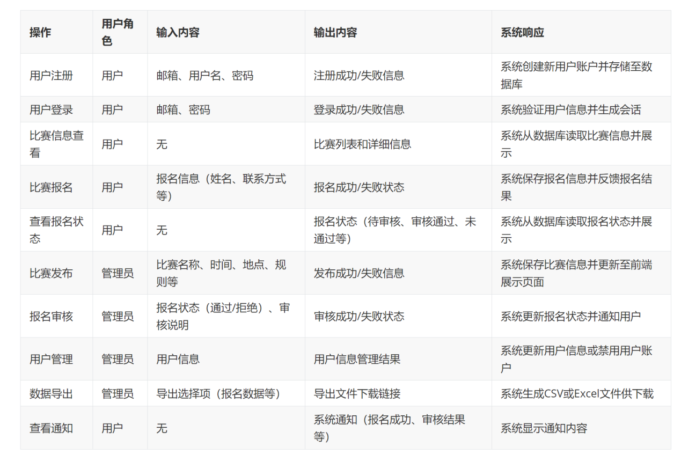

## 5.2运行步骤

1. 用户注册

用户在系统首页选择“注册”。

填写注册信息，包括用户名和密码。

点击“提交”后，系统验证信息，若信息无误则创建账户，显示“注册成功”提示。

2. 用户登录

用户在系统首页选择“登录”。

输入注册时使用的账号和密码，点击“登录”按钮。

系统验证账户信息，若正确则进入用户主页。

若账号或密码错误，系统提示“用户名或密码错误，请重试”。

3. 查看活动信息

登录后，用户进入活动信息页面。

系统展示当前社团发布的所有活动，用户可点击任意活动查看详情。

活动详情包括活动名称、时间、地点、规则和报名截止日期等。

4. 报名参加活动

用户在活动详情页面点击“报名”按钮。

填写报名表，包括姓名、联系方式等信息。

提交报名表后，系统保存报名信息并显示“报名成功”提示。

5. 管理员发布活动

管理员登录后进入后台管理页面，选择“发布活动”。

填写活动信息，包括活动名称、时间、地点、报名截止日期、规则等。

点击“发布”按钮后，系统将活动信息保存并展示在用户的活动页面。

6. 管理员审核报名

管理员进入后台管理页面，选择“报名审核”。

系统展示当前所有待审核的报名记录，管理员选择某一报名记录。

管理员选择“通过”或“拒绝”，并可填写审核说明。

点击“提交”后，系统更新报名状态，并通知用户审核结果。

7. 用户管理

管理员进入后台管理页面，选择“用户管理”。

系统展示所有注册用户信息，管理员可选择更新或禁用用户账户。

操作完成后，系统更新用户状态，并在下次用户登录时生效。

8. 数据导出

管理员进入后台管理页面，选择“数据导出”。

选择要导出的数据类型（如报名数据），点击“导出”按钮。

系统生成数据文件并提供下载链接，管理员可下载并保存文件。

9. 查看通知

用户登录后进入个人中心，选择“系统通知”。

系统展示用户的通知列表，包括报名状态变更、活动信息更新等。

用户点击通知内容即可查看详细信息，如报名结果或审核说明。

这些运行步骤帮助用户和管理员顺利完成注册、登录、活动管理和报名审核等日常操作，确保系统的高效使用。

# 6.非常规过程

浙大城市学院网络安全社团管理系统在运行过程中可能会遇到一些非常规情况，这些情况通常是由于系统故障、用户操作失误或网络问题引起的。以下是系统在非常规情况下的处理方法和用户应采取的操作步骤，以确保系统能够快速恢复并继续正常运行。

1. 用户忘记密码

用户在登录页面点击“忘记密码”链接。

系统提示用户输入注册时使用的账号地址，并点击“发送重置邮件”。

系统向用户的账号发送一封密码重置链接的邮件。

用户点击邮件中的链接，进入密码重置页面，输入新密码并确认。

系统验证密码符合要求后，保存新密码并提示“密码重置成功”。用户可使用新密码登录系统。

2. 用户多次登录失败导致账户锁定

系统在检测到用户连续多次登录失败后自动锁定账户（一般为5次失败后锁定）。

系统提示用户“账户已暂时锁定，请稍后再试或联系管理员解锁”。

用户等待一段时间（通常为10分钟）后自动解锁，或联系管理员进行手动解锁。

若用户尝试恢复登录，建议检查输入的账号和密码是否正确，必要时使用“忘记密码”功能重置密码。

3. 报名过程中网络连接中断

若用户在报名过程中网络连接中断，系统将尝试自动重连并提示“网络连接中断，正在尝试重连”。

若报名未成功提交，用户可刷新页面后重新进行报名操作。

4. 数据库连接中断或数据加载失败

系统在后台检测到数据库连接中断时，将自动触发重试机制，尝试重新建立数据库连接。

如果数据库连接未恢复，系统提示“系统暂时不可用，请稍后再试”。

管理员可检查数据库服务器状态，并通过重启数据库服务或检查连接设置解决问题。

数据库连接恢复后，系统会自动恢复正常，用户可以继续操作。

5. 管理员操作过程中服务器发生异常

若管理员在发布活动、审核报名等后台操作过程中遇到系统异常，系统将自动保存当前操作记录并提示“操作未完成，请重试”。

系统会记录该异常日志，便于管理员在后台查看异常原因。

管理员重新进入管理页面，确认是否需要重新执行该操作。

若异常频繁发生，建议管理员联系技术支持团队，排查服务器问题并进行修复。

6. 系统维护或更新导致的服务中断

系统在计划维护或更新前，提前通过通知向所有用户发布公告，告知维护时间及预计持续时间。

在维护期间，系统页面显示“系统正在维护，请稍后访问”，防止用户在维护期间进行操作。

维护完成后，系统恢复正常，用户和管理员可继续使用系统。

用户若在维护期间尝试访问系统，可通过通知或公告页面了解维护进展。

7. 系统备份与数据恢复

系统定期进行数据备份，确保数据的安全性。在系统发生严重故障（如硬件故障、数据损坏）时，管理员可以从备份中恢复数据。

管理员进入系统维护页面，选择“数据恢复”功能，确认要恢复的数据备份点。

系统从备份文件中恢复数据，并重新启动所有服务，确保数据的完整性和一致性。

恢复完成后，管理员检查数据状态，确保系统正常运行，并通知用户可以重新使用系统。

8. 安全威胁处理（如恶意攻击、账户异常等）

系统检测到异常访问行为（如多次登录失败、未授权访问）时，自动记录日志并触发安全告警。

管理员可在后台查看异常日志，确认是否存在恶意攻击行为（如暴力破解、SQL注入）。

系统对受到威胁的账户采取锁定措施，要求用户验证身份或重置密码。

管理员采取必要的安全措施，如封禁可疑IP、增强系统防护设置，并视情况通报技术支持团队进行安全加固。

9. 系统崩溃或不可用时的紧急处理

若系统出现严重故障导致崩溃，管理员需立即启动应急恢复措施。

检查服务器状态、应用日志和数据库连接，初步定位问题原因。

若问题无法快速修复，管理员可切换至备用服务器或从最近的备份中恢复数据，以尽快恢复服务。

恢复完成后，管理员进行全面检查，并在必要时通知用户，解释系统中断原因及解决方案。

# 7.操作命令一览表

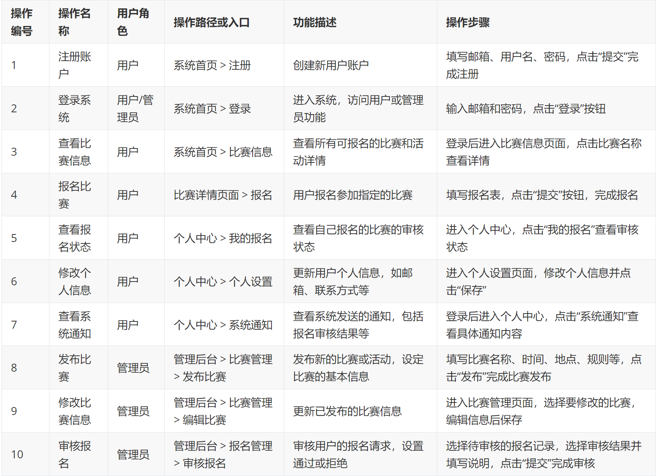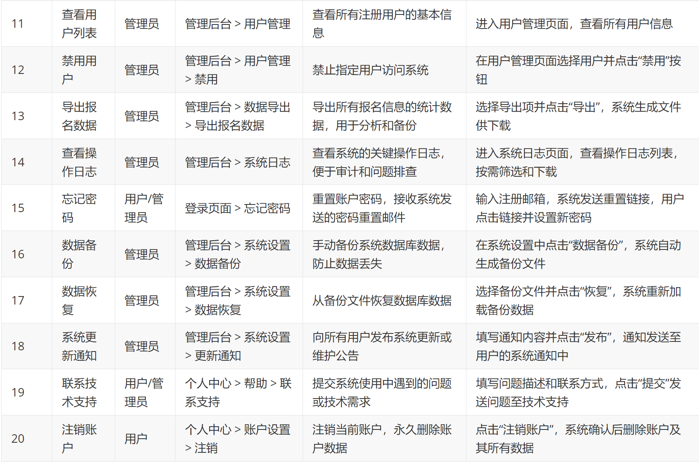

# 8.程序文件（或命令文件）和数据文件一览表

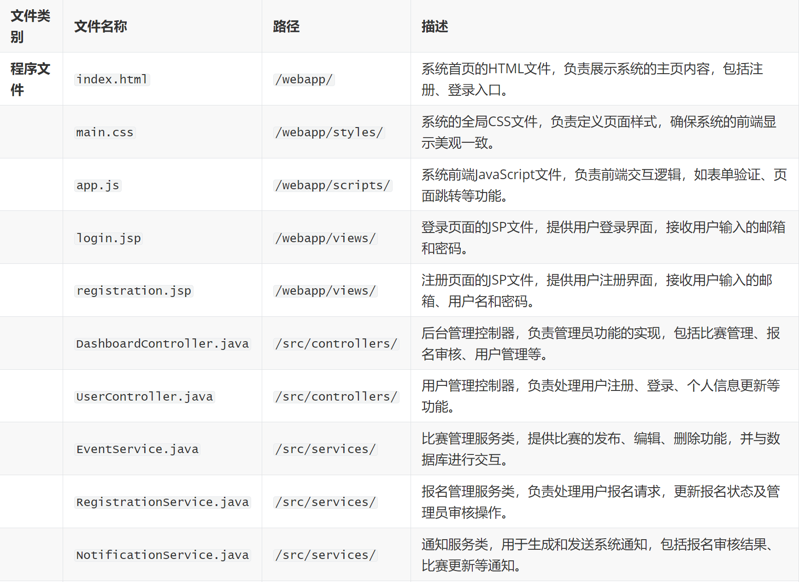

# 9.用户操作举例